ĐẠI HỌC TRÀ VINH
TRƯỜNG KỸ THUẬT VÀ CÔNG NGHỆ


ĐỒ ÁN HỌC PHẦN: CHUYÊN ĐỀ ASP.NET

Tên đề tài:
XÂY DỰNG WEBSITE BÁN LINH KIỆN ĐIỆN TỬ

Sinh viên thực hiện:
Họ tên: Trần Văn Lực
MSSV: 170124585
Lớp: DK24TTK5
Giảng viên hướng dẫn:
TS. Nguyễn Nhứt Lam

Vĩnh Long, tháng 09 năm 2026

NHẬN XÉT CỦA GIÁO VIÊN HƯỚNG DẪN

Vĩnh Long, ngày ….. tháng …… năm ……
Giáo viên hướng dẫn
(Ký tên và ghi rõ họ tên)

NHẬN XÉT CỦA THÀNH VIÊN HỘI ĐỒNG

Vĩnh Long, ngày ….. tháng …… năm ……
Thành viên hội đồng
(Ký tên và ghi rõ họ tên)

LỜI CẢM ƠN
Trong suốt quá trình học tập tại Trường Đại học Trà Vinh nói chung và thực hiện chuyên đề “Xây dựng website bán linh kiện điện tử” nói riêng, em đã nhận được rất nhiều sự quan tâm, giúp đỡ và chỉ dẫn tận tình từ quý Thầy Cô và bạn bè. Với tất cả lòng kính trọng và biết ơn sâu sắc, em xin được gửi lời cảm ơn chân thành nhất đến:
Trước hết, em xin bày tỏ lòng biết ơn sâu sắc đến Thầy TS. Nguyễn Nhứt Lam – giảng viên hướng dẫn chuyên đề. Thầy đã luôn tận tâm hỗ trợ, không ngại dành thời gian giải đáp những thắc mắc và chia sẻ những kinh nghiệm quý báu trong lĩnh vực phát triển ứng dụng. Nhờ sự hướng dẫn chi tiết và tận tình của Thầy, em đã có thể hoàn thành bài báo cáo một cách tự tin và đạt được kết quả như mong đợi.
Em cũng xin chân thành cảm ơn quý Thầy Cô Khoa Kỹ thuật và Công nghệ cùng Ban Giám hiệu Trường Đại học Trà Vinh đã tận tình giảng dạy, truyền đạt kiến thức và tạo điều kiện thuận lợi để em học tập, rèn luyện và phát triển trong suốt thời gian qua.
Bên cạnh đó, em vô cùng biết ơn gia đình – chỗ dựa vững chắc về tinh thần, cùng các bạn lớp DK24TTK5 đã luôn đồng hành, chia sẻ và hỗ trợ em trong suốt quá trình thực hiện đề tài.
Mặc dù đã cố gắng hoàn thiện chuyên đề một cách tốt nhất, nhưng do kiến thức và kinh nghiệm còn hạn chế, bài báo cáo khó tránh khỏi những thiếu sót. Em rất mong nhận được những ý kiến đóng góp quý báu từ quý Thầy Cô để đề tài được hoàn thiện hơn.
Em xin chân thành cảm ơn!

MỤC LỤC
LỜI CẢM ƠN 4
MỤC LỤC 5
DANH MỤC TỪ VIẾT TẮT 8
MỞ ĐẦU 9
CHƯƠNG 1: NGHIÊN CỨU LÝ THUYẾT 11
1.1 Asp Net 11
1.2 CSS 11
1.3 Javascript 12
1.4 HTML 12
1.5 JQuery 12
1.6 Bootstrap 12
1.7 Mô hình MVC 13
1.7.1 Model 13
1.7.2 View 13
1.7.3 Controller 14
1.7.4 Cách làm việc trong MVC 14
1.7.5 Ưu điểm của Mô hình MVC 14
CHƯƠNG 2: HIỆN THỰC HÓA NGHIÊN CỨU 16
2.1 Mô tả bài toán 16
2.2 Yêu cầu chức năng 16
2.3 Yêu cầu phi chức năng 17
2.4 Mô hình cơ sở dữ liệu 17
2.5 Phân tích ca sử dụng hệ thống 17
2.6 Kiến trúc hệ thống 19
2.7 Thiết kế thực thể dữ liệu 20
CHƯƠNG 3: KẾT QUẢ NGHIÊN CỨU 23
3.1 Giao diện trang bán hàng 23
3.2 Giao diện trang quản lý 26
CHƯƠNG 4: KẾT QUẢ THỰC HIỆN 29
4.1 Kết quả đạt được 29
4.2 Hạn chế 29
4.3 Hướng phát triển 29
DANH MỤC TÀI LIỆU THAM KHẢO 31

DANH MỤC CÁC HÌNH VẼ
Hình 1-1: Mô hình thực thể quan hệ ERD 17
Hình 1-2: Mô Sơ đồ chức năng người dùng 18
Hình 1-3: Các tác nhân 19
Hình 1-4: Bảng Customer 20
Hình 1-5: Bảng Menu 21
Hình 1-6: Bảng Order 21
Hình 1-7: Bảng Item 22
Hình 1-8: Bảng ItemType 22
Hình 2-1: Giao diện trang chủ 23
Hình 2-2: Giao diện trang sản phẩm 24
Hình 2-3: Giao diện đăng ký 24
Hình 2-4: Giao diện tìm kiếm 25
Hình 2-5: Giao diện trang giỏ hàng 25
Hình 2-6: Giao diện trang đặt hàng 26
Hình 3-1: Giao diện quản lý loại sản phẩm 27
Hình 3-2: Giao diện quản lý đơn đặt hàng 27
Hình 3-3: Giao diện quản lý khách hàng 28

DANH MỤC TỪ VIẾT TẮT
STT | Từ viết tắt | Từ tiếng Anh | Từ và nghĩa tiếng Việt
1 | CSDL |  | Cơ sở dữ liệu
2 | DB | Database | Cơ sở dữ liệu
3 | HTML | HyperText Markup Language | Ngôn ngữ đánh dấu siêu văn bản
4 | EF | Entity Framework | Khung ánh xạ quan hệ đối tượng nguồn mở cho ADO.Net
5 | SQL | Structured Query Language | Ngôn ngữ truy vấn mang tính cấu trúc

MỞ ĐẦU
- Tổng quan tình hình nghiên cứu thuộc lĩnh vực của đề tài
Trong những năm gần đây, cùng với sự phát triển mạnh mẽ của công nghệ thông tin và thương mại điện tử, việc xây dựng các website bán hàng trực tuyến ngày càng trở nên phổ biến. Đặc biệt, đối với lĩnh vực kinh doanh linh kiện điện tử công nghệ, website thương mại điện tử đóng vai trò quan trọng trong việc giới thiệu sản phẩm, cung cấp thông tin về linh kiện và hỗ trợ khách hàng thực hiện quá trình mua hàng một cách thuận tiện.
Hiện nay, nhiều cửa hàng và doanh nghiệp kinh doanh linh kiện điện tử đã ứng dụng website vào hoạt động bán hàng nhằm mở rộng phạm vi tiếp cận khách hàng, giảm sự phụ thuộc vào hình thức mua bán trực tiếp và nâng cao hiệu quả quản lý. Các website thường cung cấp những chức năng cơ bản như hiển thị danh sách sản phẩm, tìm kiếm và phân loại sản phẩm, xem thông tin chi tiết, đăng ký và đăng nhập tài khoản, quản lý giỏ hàng, đặt hàng và theo dõi đơn hàng. Đối với phía quản trị, hệ thống hỗ trợ quản lý sản phẩm, khách hàng, đơn hàng và thông tin liên quan đến hoạt động kinh doanh.
Bên cạnh những chức năng cơ bản, một số hệ thống còn chú trọng đến việc nâng cao trải nghiệm người dùng thông qua giao diện trực quan, hỗ trợ tìm kiếm nhanh, đề xuất sản phẩm và cung cấp các chương trình khuyến mãi. Tuy nhiên, tùy thuộc vào quy mô và mục đích kinh doanh, mỗi website có cách tổ chức chức năng và quản lý dữ liệu khác nhau. Một số hệ thống có giao diện phức tạp, nhiều chức năng nhưng chưa thực sự phù hợp với nhu cầu của các cửa hàng có quy mô vừa và nhỏ.
Xuất phát từ thực tế đó, đề tài “Xây dựng website bán linh kiện điện tử” được thực hiện nhằm xây dựng một hệ thống bán hàng trực tuyến với các chức năng phù hợp với nhu cầu của cửa hàng. Website hướng đến việc hỗ trợ khách hàng dễ dàng tìm kiếm, xem thông tin, lựa chọn và đặt mua các sản phẩm linh kiện điện tử. Đồng thời, hệ thống cũng hỗ trợ người quản trị trong việc quản lý sản phẩm, khách hàng, đơn hàng và thông tin kinh doanh.
Thông qua việc nghiên cứu và xây dựng hệ thống, đề tài góp phần vận dụng các kiến thức về phát triển ứng dụng web, cơ sở dữ liệu và thương mại điện tử vào một bài toán thực tế. Đây cũng là cơ sở để người thực hiện củng cố kiến thức chuyên môn và nâng cao kỹ năng phân tích, thiết kế, xây dựng và triển khai một hệ thống website bán hàng trực tuyến.
- Tính cấp thiết, ý nghĩa khoa học và thực tiễn của đề tài
Trong thời đại công nghệ thông tin phát triển mạnh mẽ, thương mại điện tử ngày càng trở thành một phương thức kinh doanh phổ biến. Đối với lĩnh vực kinh doanh linh kiện điện tử công nghệ, nhu cầu tìm kiếm và mua sắm sản phẩm trực tuyến của khách hàng ngày càng tăng. Vì vậy, việc xây dựng một website bán hàng trực tuyến là cần thiết, giúp cửa hàng giới thiệu sản phẩm, tiếp cận khách hàng và hỗ trợ quá trình mua hàng thuận tiện hơn.
Bên cạnh đó, việc quản lý sản phẩm, thông tin khách hàng, đơn hàng và số lượng hàng hóa bằng phương pháp thủ công có thể gây mất thời gian và khó kiểm soát. Do đó, xây dựng một hệ thống website có khả năng hỗ trợ quản lý và bán hàng trực tuyến sẽ góp phần nâng cao hiệu quả hoạt động của cửa hàng.
Đề tài giúp vận dụng các kiến thức đã được học về công nghệ thông tin vào quá trình phân tích, thiết kế và xây dựng một hệ thống website bán hàng. Trong quá trình thực hiện, đề tài áp dụng các kiến thức về lập trình web, cơ sở dữ liệu, mô hình MVC, thiết kế giao diện và quản lý dữ liệu để xây dựng hệ thống có cấu trúc và đáp ứng các yêu cầu cơ bản của một website thương mại điện tử.
Thông qua việc thực hiện đề tài, người thực hiện có cơ hội củng cố kiến thức chuyên môn, rèn luyện tư duy phân tích và giải quyết vấn đề, đồng thời nâng cao kỹ năng xây dựng và phát triển một ứng dụng web trong thực tế.

CHƯƠNG 1: NGHIÊN CỨU LÝ THUYẾT

Asp Net
ASP.Net là một nền tảng dành cho phát triển web, được Microsoft phát hành và cung cấp lần đầu tiên vào năm 2002. Nền tảng được sử dụng để tạo ra các ứng dụng web-based.
Phiên bản ASP.Net đầu tiên được triển khai là 1.0 và phiên bản ASP.Net mới nhất là phiên bản 4.6. ASP.Net được thiết kế để tương thích với giao thức HTTP. HTTP là giao thức chuẩn được sử dụng trên tất cả các ứng dụng web.
Các ứng dụng ASP.Net có thể được viết bằng nhiều ngôn ngữ .Net khác nhau. Trong đó có các kiểu ngôn ngữ như C #, VB.Net và J #. Một số nền tảng cơ bản của ASP.NET sẽ được trình bày trong mục dưới đây.
ASP viết đầy đủ là Active Server Pages, và .NET là viết tắt của Network Enabled Technologies.

CSS
- CSS là viết tắt của Cascading Style Sheets.
- CSS mô tả cách các phần tử HTML được hiển thị trên màn hình, giấy hoặc trong phương tiện khác.
- CSS tiết kiệm rất nhiều công việc . Nó có thể kiểm soát bố cục của nhiều trang web cùng một lúc.
- Các bảng định kiểu bên ngoài được lưu trữ trong các tệp CSS.
- CSS được sử dụng để xác định kiểu cho các trang web của bạn, bao gồm thiết kế, bố cục và các biến thể hiển thị cho các thiết bị và kích thước màn hình khác nhau.
.NET Framework cung cấp một hệ thống thư viện phong phú, hỗ trợ xây dựng nhiều loại ứng dụng như ứng dụng web, ứng dụng giao diện người dùng và truy cập cơ sở dữ liệu. Việc phát triển ứng dụng .NET thường được thực hiện thông qua công cụ Visual Studio.

1.3 Javascript
Javascript là một ngôn ngữ lập trình kịch bản thực thi ở phía client được bổ sung vào HTML nhằm làm cho một trang web có khả năng được lập trình để tương tác và xử lý thông tin.Ứng dụng trong hệ thống

1.4 HTML
HTML là viết tắt của cụm từ Hypertext Markup Language (tạm dịch là Ngôn ngữ đánh dấu siêu văn bản). HTML được sử dụng để tạo và cấu trúc các thành phần trong trang web hoặc ứng dụng, phân chia các đoạn văn, heading, titles, blockquotes… và HTML không phải là ngôn ngữ lập trình.
Một tài liệu HTML được hình thành bởi các phần tử HTML (HTML Elements) được quy định bằng các cặp thẻ (tag và attributes). Các cặp thẻ này được bao bọc bởi một dấu ngoặc ngọn (ví dụ <html>) và thường là sẽ được khai báo thành một cặp, bao gồm thẻ mở và thẻ đóng. Ví dụ, chúng ta có thể tạo một đoạn văn bằng cách đặt văn bản vào trong cặp tag mở và đóng văn bản <p> và </p> :

1.5 JQuery
JQuery là thư viện được viết từ JavaScript, jQuery giúp xây dựng các chức năng bằng JavaScript dễ dàng, nhanh và giàu tính năng hơn jQuery được tích hợp nhiều module khác nhau. Từ module hiệu ứng cho đến module truy vấn selector. jQuery được sử dụng đến 99% trên tổng số website trên thế giới.

1.6 Bootstrap
- Bootstrap là một framework bao gồm các HTML, CSS và JavaScript template dùng để phát triển website chuẩn responsive.
- Bootstrap cho phép quá trình thiết kế website diễn ra nhanh chóng và dễ dàng hơn dựa trên những thành tố cơ bản sẵn có như typography, forms, buttons, tables, grids, navigation, image carousels…
- Cấu trúc gọn nhẹ khiến chức năng của Bootstrap trở nên linh hoạt

Bootstrap chứa các tập tin JavaScript, CSS và fonts đã được biên dịch và nén lại. Ngoài ra, Bootstrap được thiết kế dưới dạng các mô-đun. Do đó, dễ dàng tích hợp với hầu hết các mã nguồn mở như WordPress, Joomla, Magento, …

1.7 Mô hình MVC
MVC (Model – View - Controller) là một design partern đã tồn tại rất lâu trong ngành công nghệ phần mềm. Một ứng dụng viết theo mô hình MVC sẽ bao gồm 3 thành phần tách biệt nhau đó là Model, View, Controller. Giống như trong cấu trúc Three – Tier, mô hình MVC giúp tách biệt 3 tầng trong mô hình lập trình web, vì vậy giúp tối ưu ứng dụng, dễ dàng thêm mới và chỉnh sửa code hoặc giao diện
- Model: ở phần trước mình đã nhắc lại cho các bạn về 3 tầng trong mô hình
  - Three – Tier thì trong đó gồm có 2 tầng Data Access Layer và tầng Business Logic Layer. Hai tầng này là hai tầng tương đương với tầng model trong mô hình MVC.
- View: là tầng giao diện, hiển thị dữ liệu được truy xuất từ tầng model. Tầng này tương đương với tầng Presentation Layer trong cấu trúc Three – Tier.
- Controller: đây là tầng giúp kết nối giữa tầng model và tầng view trong mô hình MVC, có nghĩa là nếu phía client yêu cầu hiển thị dữ liệu thì controller gọi giữ liệu từ model và trả về cho view vì view tương tác trực tiếp với client.

1.7.1 Model
- Phần Model của kiến trúc MVC là thành phần chính và nó chỉ chứa nghiệp vụ logic, các phương thức xử lý dữ liệu, truy xuất dữ liệu từ database và gửi đến views.
- Model độc lập với giao diện người dùng.

1.7.2 View
- Phần View giúp người dùng có thể xem được thông tin của trang web, ứng dụng một cách trực quan.
- Bạn có thể hiểu là View là phần bạn nhìn thấy trên trang Web.

1.7.3 Controller
- Controller dịch ra là điều khiển.
- Đúng như vậy, chức năng của Controller chính là điều khiển, điều hướng các yêu cầu / request từ người dùng và chỉ định phương thức này, phương thức kia trong Model sẽ xử lý.

1.7.4 Cách làm việc trong MVC
- MVC thường được sử dụng trong các ứng dụng web. View trong các ứng dụng này là các tệp HTML hoặc XHTML do ứng dụng tạo ra.
- Controller nhận đầu vào (bằng form hoặc bất kỳ thứ gì) và sau đó nó quản lý và xử lý đầu vào cho Model.
- Model chứa dữ liệu và các quy tắc về quá trình thực hiện một nhiệm vụ cụ thể.
- Vì dữ liệu được theo dõi bởi chế độ View và nó được kiểm soát cách trình bày cho người dùng, nên các Lập trình viên có thể sử dụng chế độ View tương tự với các dữ liệu khác nhau cho các ứng dụng khác nhau.
- Hoặc có thể sử dụng chung phần Model, Controller chỉ thay đổi phần View.
- Note: Đây chính là cách người ta làm các web giá rẻ. Xây một phần Base chung và chỉ thay đổi phần View khi lập trình web cho các khách hàng khác nhau.

1.7.5 Ưu điểm của Mô hình MVC
- Nhiều chế độ View có thể được thực hiện cho các Model
- Phân vùng nhiệm vụ giúp Lập trình viên chuyên sâu trong việc phát triển và nâng cấp trong tương lai.
- Lý thuyết MVC hoạt động có hành vi ghép thấp giữa các mô hình, khung nhìn và bộ điều khiển.
- Nhiều Lập trình viên có thể cùng làm việc trên Model, View, Controller cùng một lúc. Điều này giúp việc gia tăng nhân lực để tăng tốc độ dự án là khả thi.

CHƯƠNG 2: HIỆN THỰC HÓA NGHIÊN CỨU

2.1 Mô tả bài toán
Đề tài “Xây dựng website bán linh kiện điện tử” nhằm xây dựng một hệ thống hỗ trợ cửa hàng kinh doanh linh kiện điện tử trực tuyến.
Website cho phép khách hàng đăng ký, đăng nhập, tìm kiếm và xem thông tin sản phẩm, thêm sản phẩm vào giỏ hàng và đặt hàng trực tuyến. Khách hàng cũng có thể theo dõi và xem lại lịch sử đơn hàng.
Đối với quản trị viên, hệ thống hỗ trợ quản lý sản phẩm, khách hàng và đơn hàng, bao gồm thêm, sửa, xóa sản phẩm và cập nhật trạng thái đơn hàng.
Qua đó, website giúp khách hàng mua linh kiện điện tử thuận tiện hơn và hỗ trợ cửa hàng quản lý hoạt động kinh doanh hiệu quả.

2.2 Yêu cầu chức năng
* Khách Hàng:
- Tìm kiếm sản phẩm một cách nhanh chóng và chính xác.
- Có thể xem thông tin chi tiết các sản phẩm linh kiện điện tử công nghệ, linh kiện máy tính, linh kiện linh kiện điện tử công nghệ.
- Có thể đóng góp ý kiến, các thắc mắc của quý khách hàng.
- Khách hàng có thể đăng nhập tài khoản để đặt mua sản phẩm cho mình. Nếu quý khách chưa có tài khoản thì có thể đăng ký tài khoản một cách nhanh chóng.
* Quản Trị:
- Quản lý sản phẩm
- Cập nhật giá, thông tin sản phẩm.
- Quản lý người dùng
- Quản lý đơn đặt hàng của khách hàng.
- Cập nhật thông tin góp ý của khách hàng, thường xuyên nắm bắt kịp thời nhu cầu của khách hàng để phục vụ khách hàng tốt hơn.

2.3 Yêu cầu phi chức năng
Hỗ trợ khách hàng an toàn khi mua sản phẩm.
- Giao diện thân thiện, dễ dùng, hấp dẫn, dễ tìm kiếm thông tin các sản phẩm.
- Website có dung lượng không quá lớn, tốc độ xử lý nhanh.

2.4 Mô hình cơ sở dữ liệu
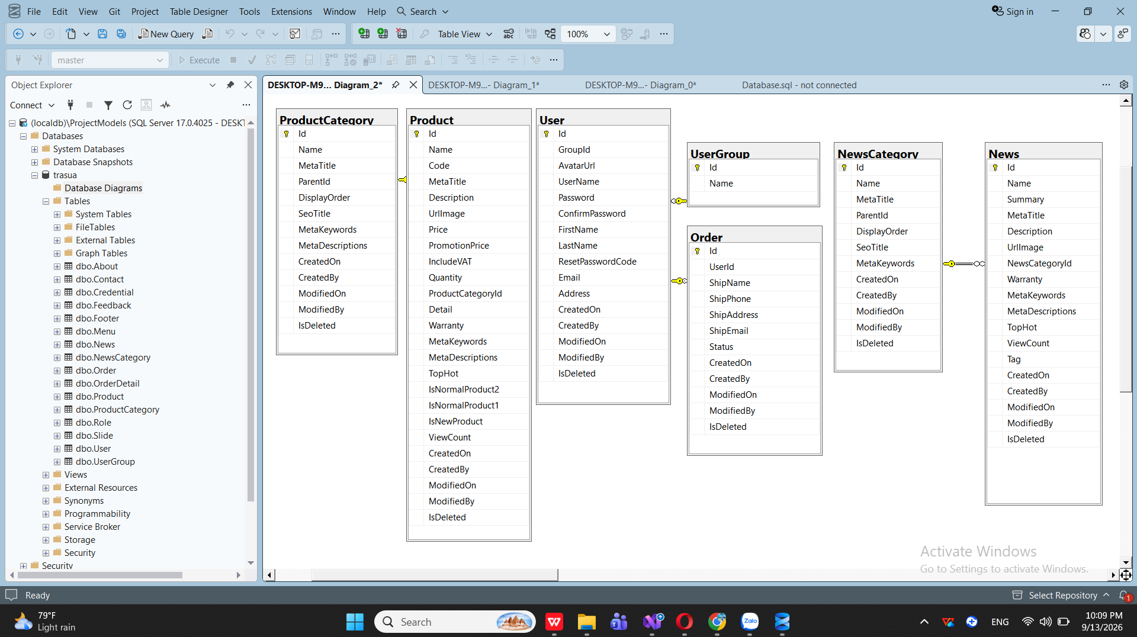
Hình 1-1: Mô hình thực thể quan hệ ERD
Cơ sở dữ liệu của hệ thống bán trà sữa gồm các bảng chính như User, UserGroup, Product, ProductCategory, Order, OrderDetail, News, NewsCategory, Menu và About. Các bảng được liên kết với nhau thông qua khóa chính và khóa ngoại, giúp hệ thống quản lý thông tin khách hàng, sản phẩm, loại sản phẩm, đơn hàng và chi tiết đơn hàng một cách hiệu quả. Cơ sở dữ liệu cũng hỗ trợ quản lý nội dung như tin tức, danh mục tin tức, menu và thông tin giới thiệu của cửa hàng.

2.5 Phân tích ca sử dụng hệ thống

Sơ đồ phân cấp chức năng trang người dùng
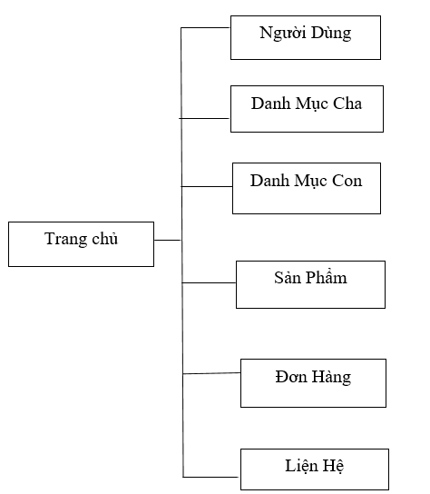
Hình 1-2: Mô Sơ đồ chức năng người dùng

Sơ đồ phân cấp chức năng trang quản trị

Quyền hạn trong hệ thống:
Hệ thống được chia ra làm 3 loại nhóm người dùng là:
- Admin.
- Khách hàng đã có tài khoản.
- Khách viếng thăm website chưa có tài khoản.
- Admin (Chủ cửa hàng)
- Xem danh sách thành viên.
- Xóa thành viên khỏi hệ thống.
- Quản lý danh mục sản phẩm.
- Quản lý sản phẩm.
- Cấu hình website.
- Thành viên
- Xem sản phẩm.
- Chọn sản phẩm cho vào giỏ hàng.
- Gửi yêu cầu đặt hàng
- Chưa có tài khoản
- Truy cập vào website.
- Xem thông tin sản phẩm.
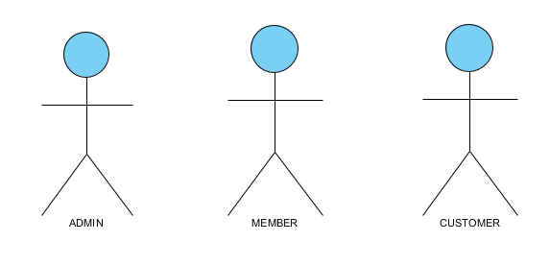

Hình 1-3: Các tác nhân

2.6 Kiến trúc hệ thống
Mô tả kiến trúc
Hệ thống website bán linh kiện điện tử được xây dựng theo mô hình kiến trúc 3 tầng (3-tier), gồm: giao diện người dùng, xử lý nghiệp vụ và cơ sở dữ liệu. Người dùng tương tác với hệ thống thông qua trình duyệt web, các yêu cầu được gửi đến máy chủ để xử lý và truy xuất dữ liệu từ cơ sở dữ liệu.

Công nghệ sử dụng
- Frontend: HTML, CSS, JavaScript
- Backend: ASP.NET (C#)
- Database: SQL Server 2022
Môi trường triển khai
- Hệ điều hành: Windows 10
- Công cụ: Visual Studio 2026, SQL Server Management Studio 2022
- Trình duyệt: Google Chrome, Microsoft Edge

2.7 Thiết kế thực thể dữ liệu
Dựa trên việc khảo sát hệ thống thông tin ở trên chúng ta xây dựng được các thực thể dữ liệu như sau:

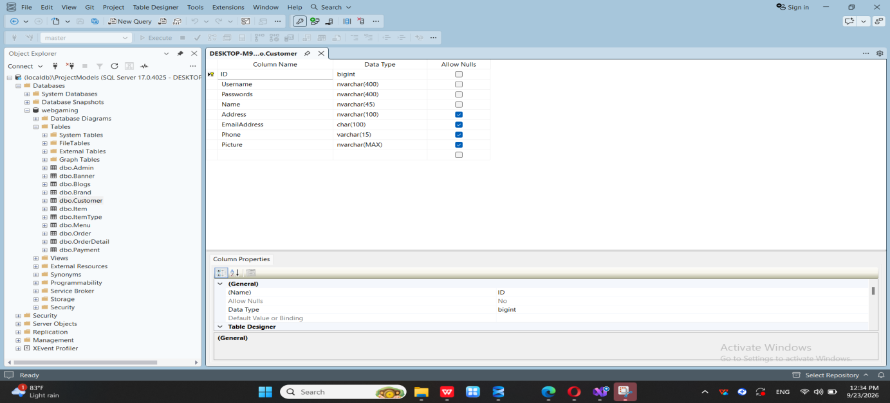
Bảng Customer: Lưu trữ thông tin tài khoản và thông tin cá nhân của khách hàng trong hệ thống, bao gồm mã khách hàng, tên đăng nhập, mật khẩu, họ tên, địa chỉ, email, số điện thoại và hình ảnh đại diện.

Hình 1-4: Bảng Customer
Bảng Menu: Dùng để lưu trữ thông tin các danh mục hiển thị trên hệ thống. Bảng gồm ba thuộc tính ID, Name và Link, trong đó ID là mã định danh của menu, Name lưu tên danh mục và Link lưu đường dẫn đến trang hoặc chức năng tương ứng. Hiện tại bảng gồm các danh mục như Mặt Hàng, Laptop, PC và Phụ kiện.
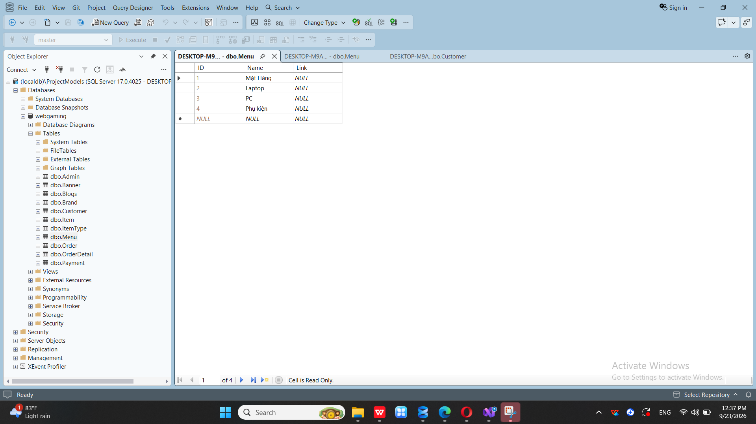

Hình 1-5: Bảng Menu

Bảng Order: dùng để lưu trữ thông tin các đơn hàng mà khách hàng đã đặt trong hệ thống website. Mỗi đơn hàng có mã đơn hàng riêng, ngày đặt, ngày giao dự kiến, trạng thái, tổng tiền và mã khách hàng.

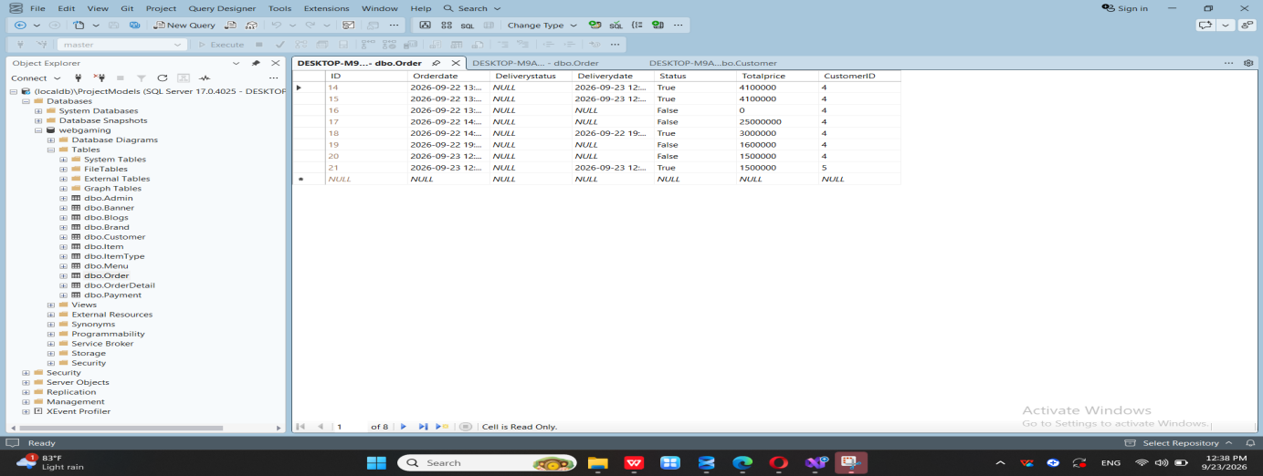
Hình 1-6: Bảng Order

Bảng Item: dùng để lưu trữ các thông tin hàng hóa sản phẩm.
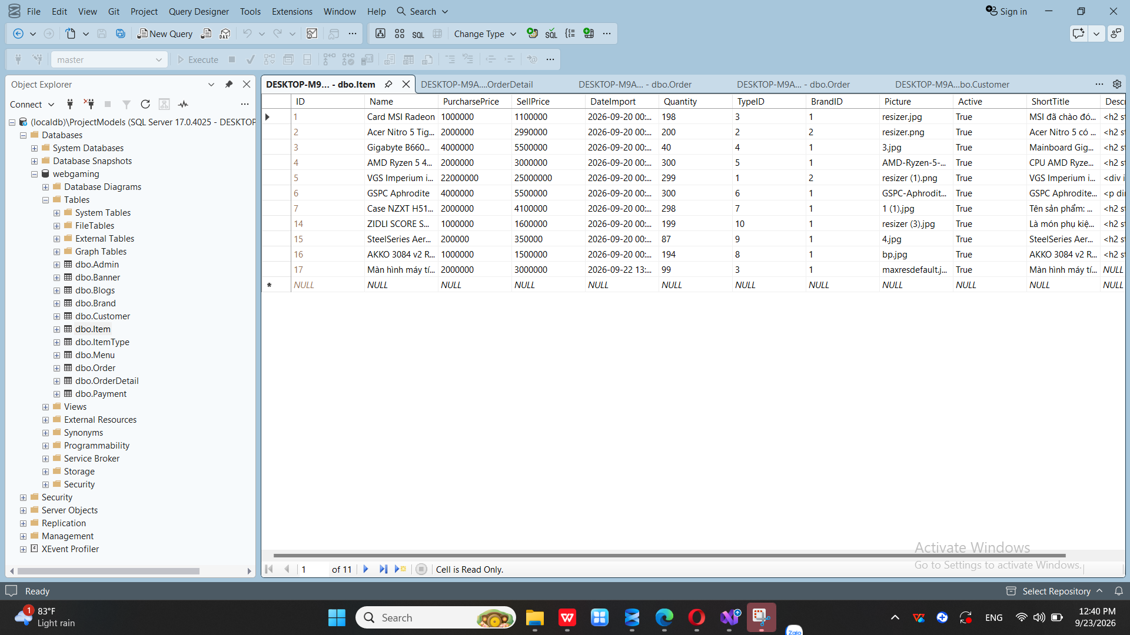

Hình 1-7: Bảng Item

Bảng ItemType: dùng để lưu trữ các loại sản phẩm trên website.

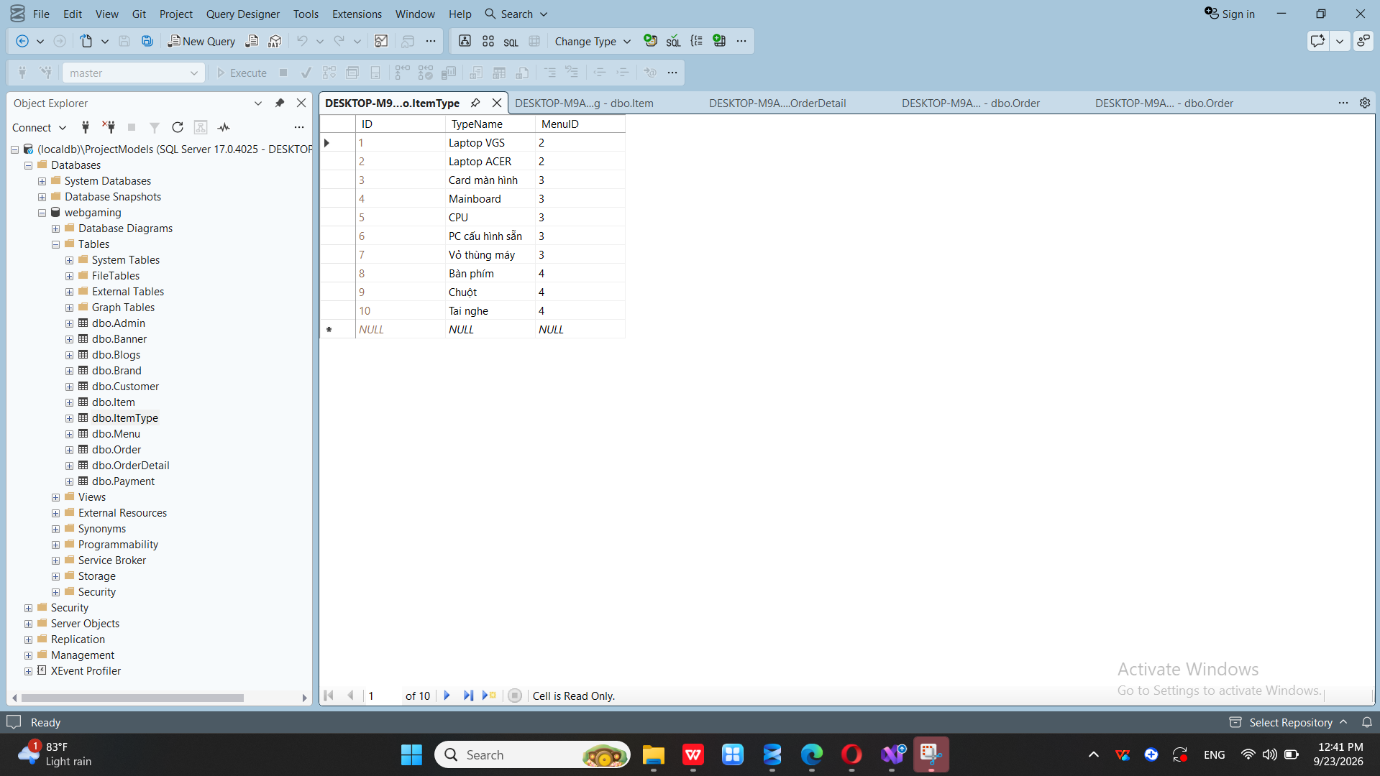

Hình 1-8: Bảng ItemType

CHƯƠNG 3: KẾT QUẢ NGHIÊN CỨU

3.1 Giao diện trang bán hàng
Trang chủ là nơi trình bày các sản phẩm mới và sản phẩm bán chạy giúp cho khách hàng có thể xem một cách tổng quan về website. Có thể tìm kiếm dễ dàng những sản phẩm mới và bán chạy trong website.

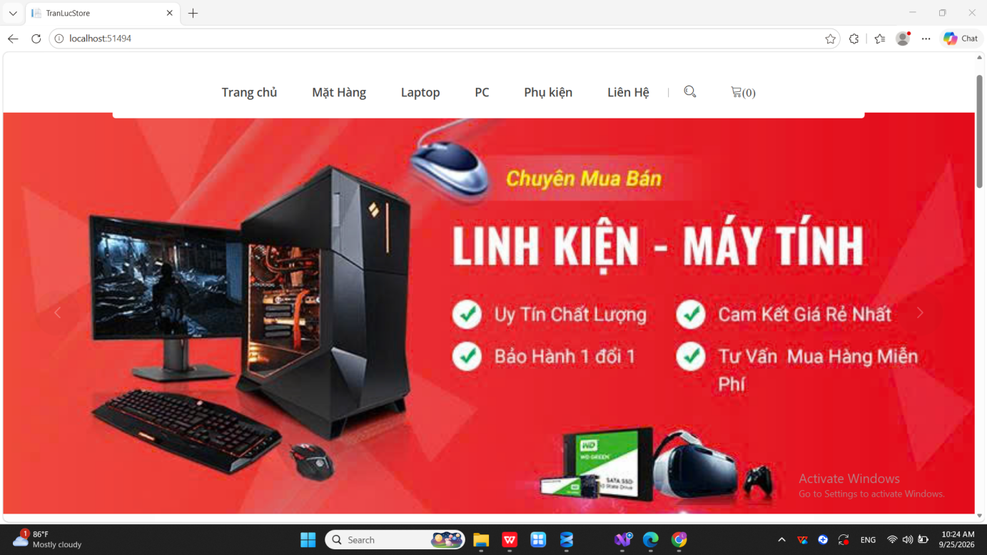
Hình 2-1: Giao diện trang chủ

Trang sản phẩm
Trang sản phẩm là nơi để cho khách hàng tìm hiểu về các sản phẩm của cửa hàng.

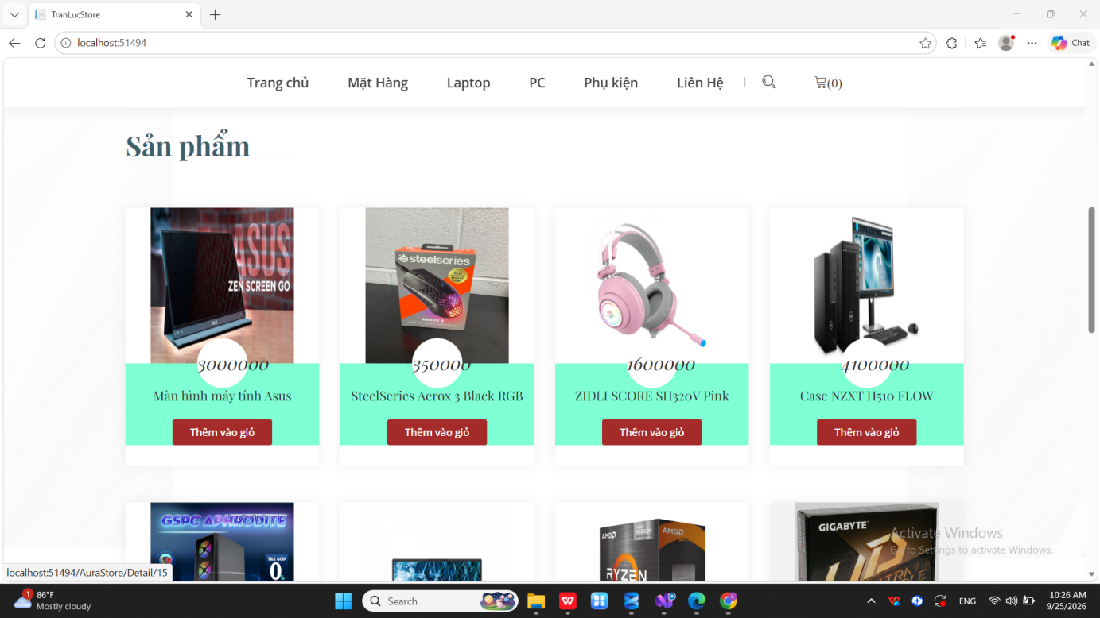
Hình 2-2: Giao diện trang sản phẩm
Trang đăng ký
Nếu người dùng chưa có tài khoản thành viên muốn đăng ký thành viên thì chọn chức năng đăng ký từ header giao diện hoặc chọn đăng ký ở form đăng nhập. Sau đó nhập đầy đủ thông tin cá nhân chính xác và đăng ký.

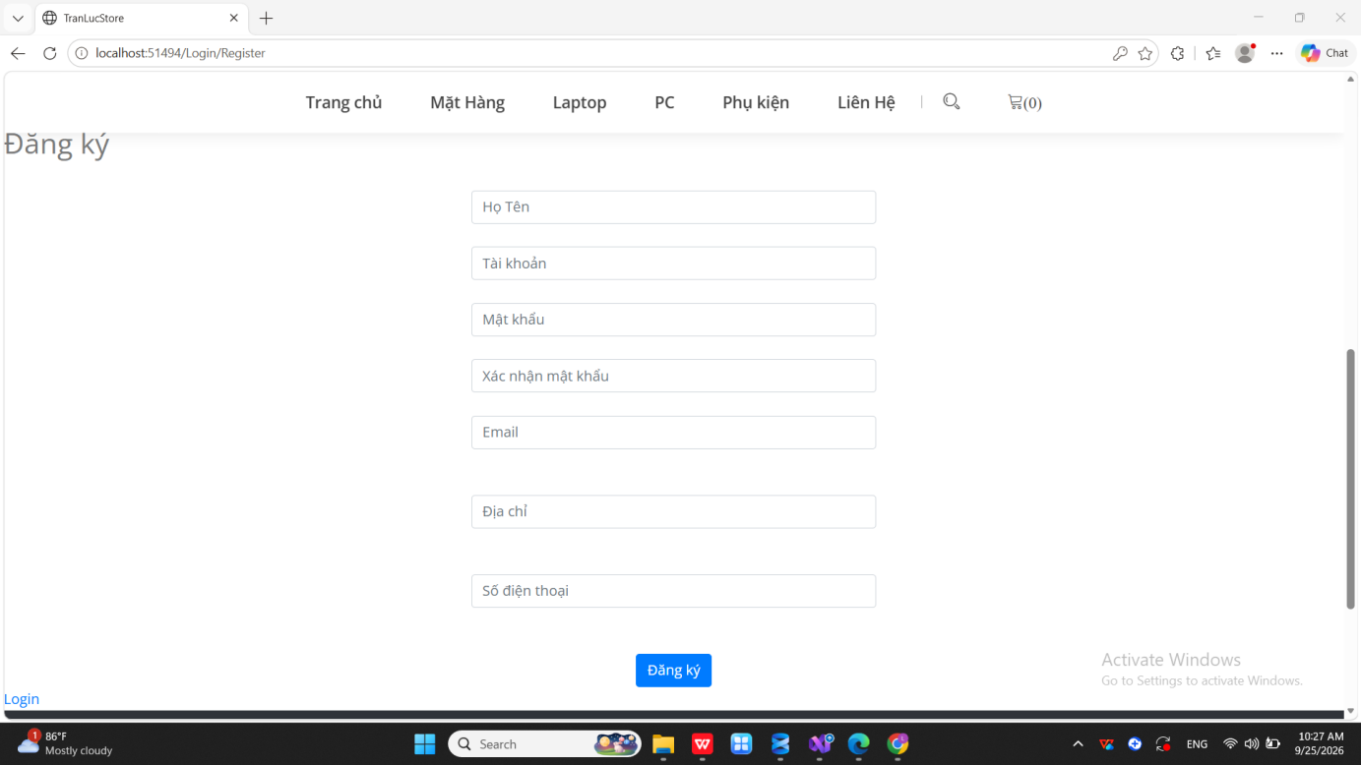
Hình 2-3: Giao diện đăng ký

Nhập từ khóa cần tìm kiếm vào ô tìm kiếm trên. Trang tìm kiếm sẽ hiển thị sản phẩm theo từ khóa tim kiếm.
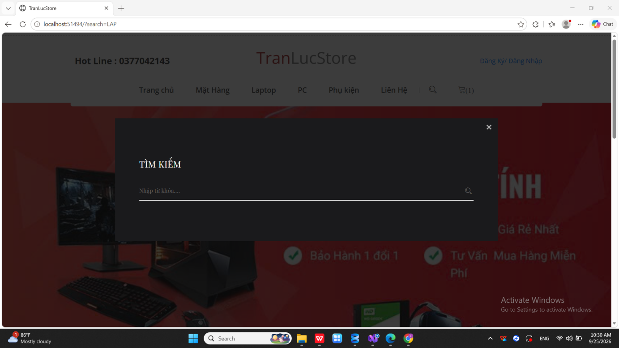
Hình 2-4: Giao diện tìm kiếm
Trang giỏ hàng: là nơi khách hàng thêm vào giỏ hàng.
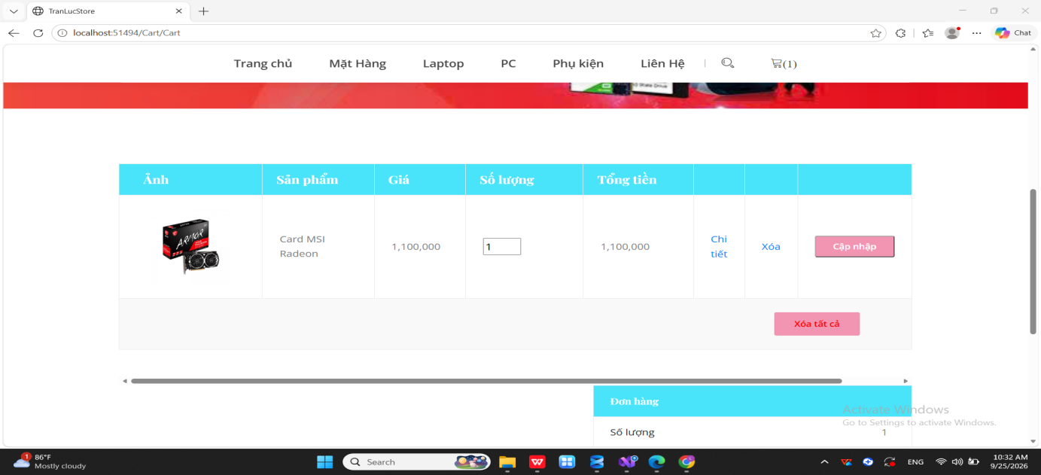
Hình 2-5: Giao diện trang giỏ hàng

Giao diện trang: xác nhận đặt hàng thành công.
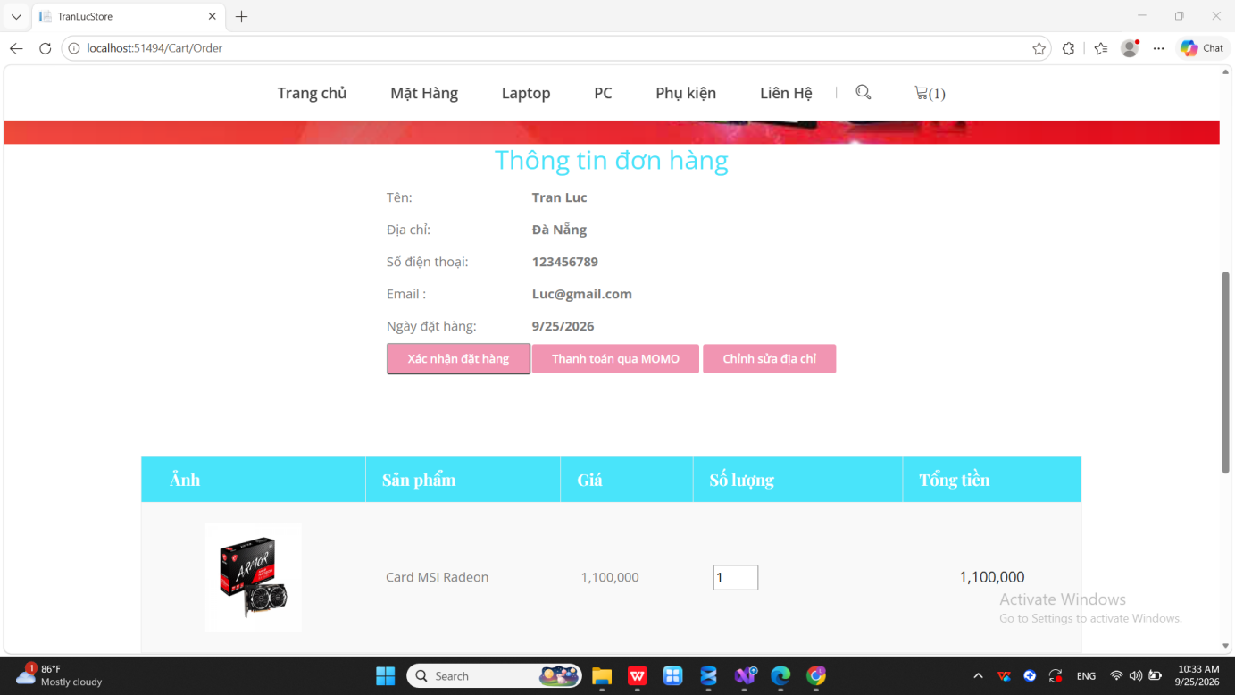
Hình 2-6: Giao diện trang đặt hàng

3.2 Giao diện trang quản lý
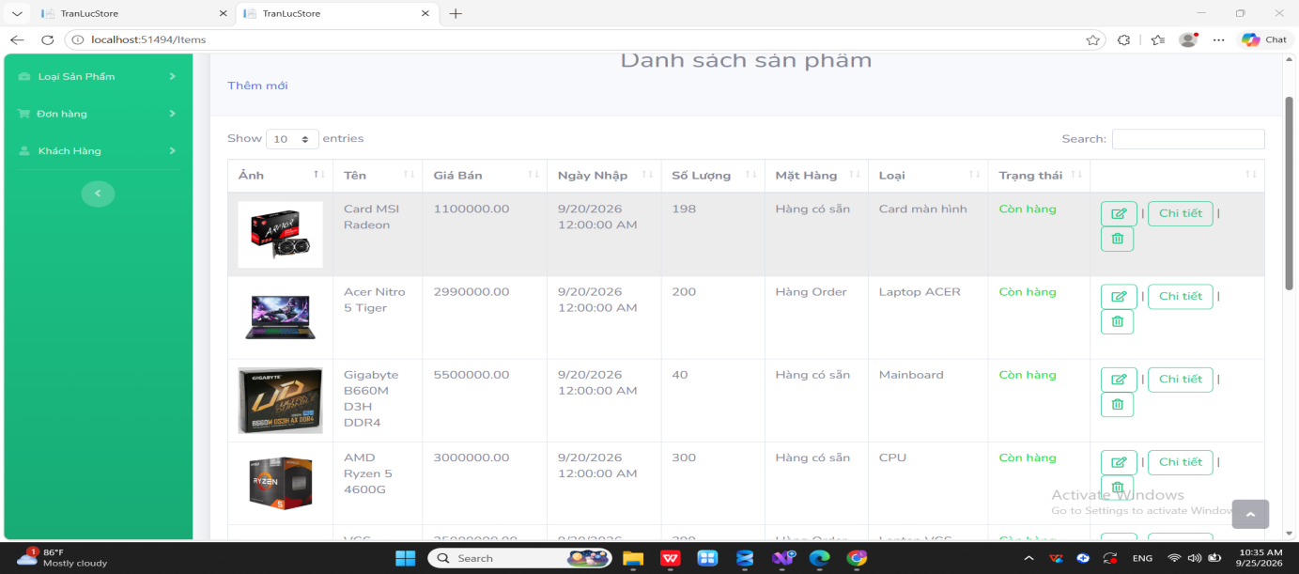
Trang quản trị là nơi để quản lý toàn bộ hệ thống website. Hỗ trợ cho người quản trị quản lý website với đầy đủ các chức năng cơ bản.
Hình 3-1: Giao diện đăng nhập
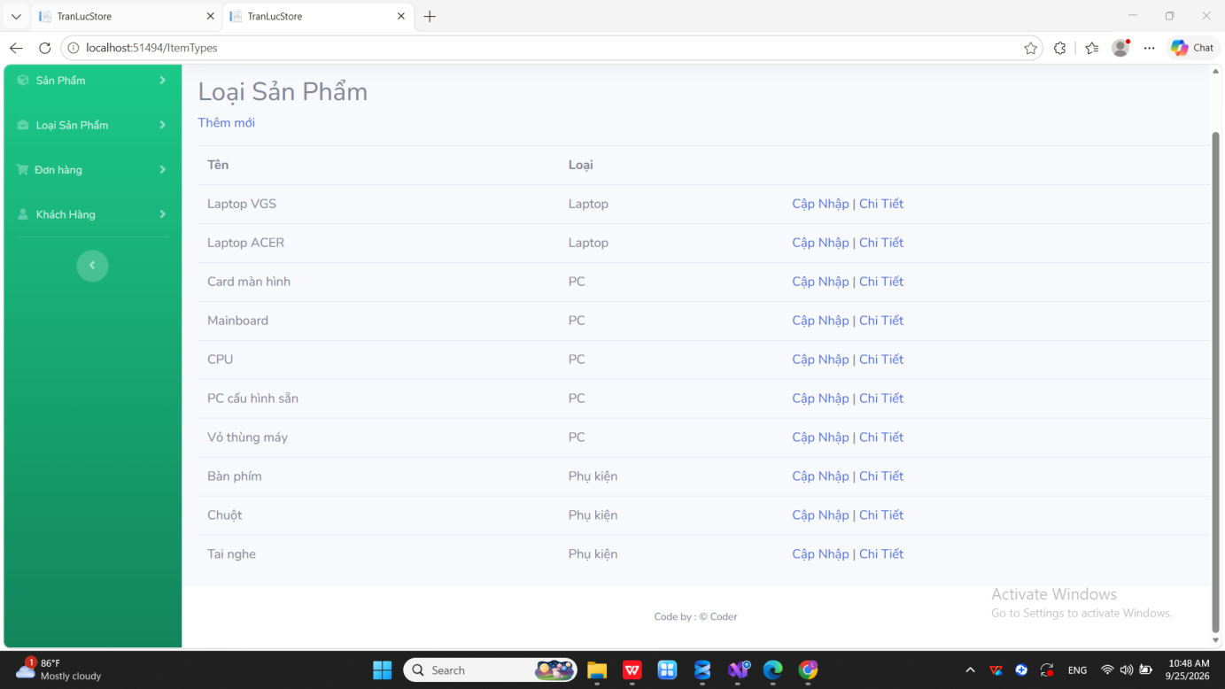
Trang loại sản phẩm:
Hình 3-2: Giao diện quản lý loại sản phẩm

Trang đơn hàng:
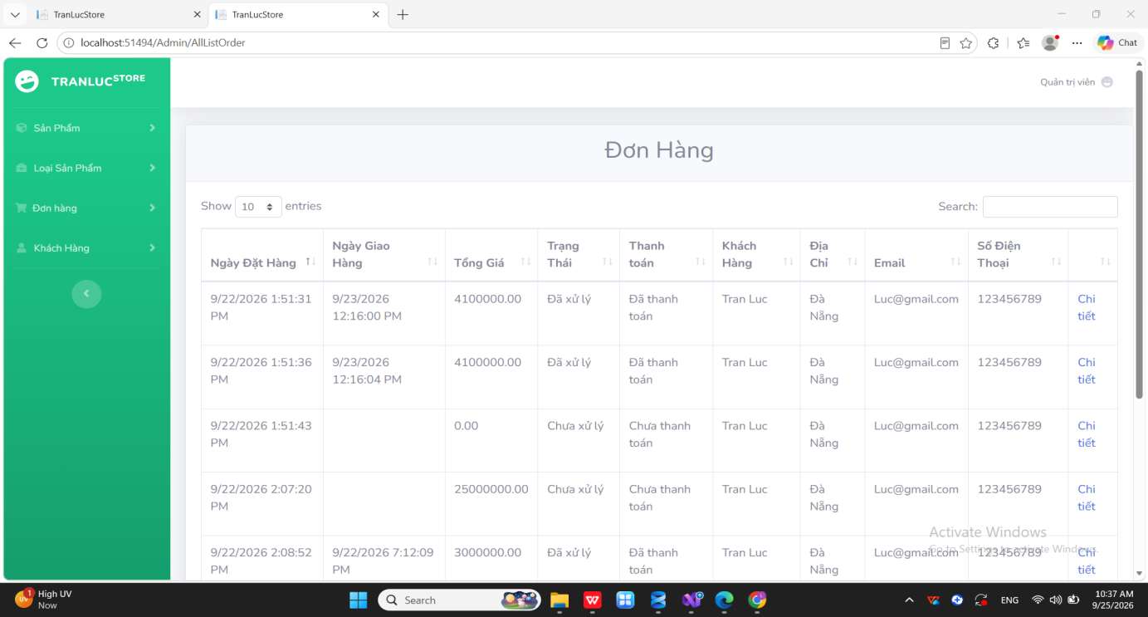
Trang này cho phép người quản trị xem chi tiết đơn hàng, và có thể xóa đơn hàng sau khi thanh toán thành công.
Hình 3-3: Giao diện quản lý đơn đặt hàng

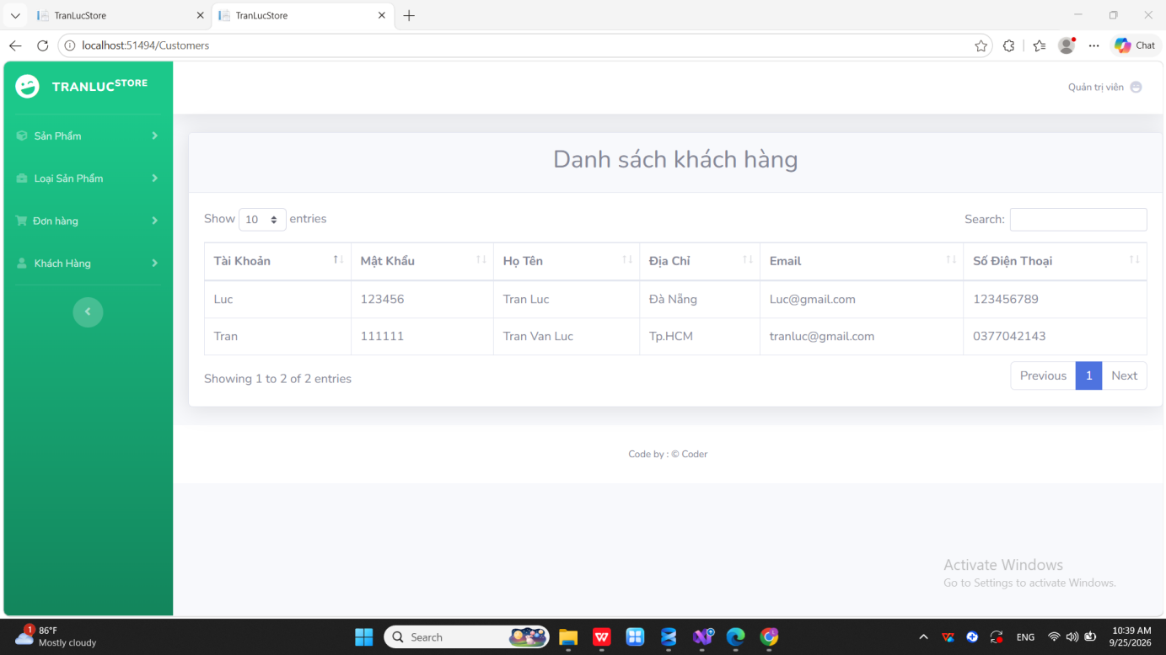
Hình 3-4: Giao diện quản lý khách hàng
Chọn mục quản lý khách hàng để xem danh sách khách hàng.

CHƯƠNG 4: KẾT QUẢ thực hiện

4.1 Kết quả đạt được
- Có trang admin dùng để quản trị hệ thống
- Giao diện người dùng
- Giao diện giỏ hàng
- Theo dõi đơn hàng
- Đăng nhập, đăng ký tài khoản

4.2 Hạn chế
- Thanh toán trực tuyến: Nếu hệ thống của bạn có yêu cầu tích hợp thanh toán trực tuyến, nhưng tính năng này chưa được hoàn thành.
- Quản lý kho hàng: Nếu chưa có tính năng quản lý và cập nhật tự động số lượng hàng tồn kho.
- Tìm kiếm nâng cao: Nếu hệ thống chỉ có tìm kiếm cơ bản mà chưa có chức năng tìm kiếm nâng cao (theo nhiều tiêu chí như giá, loại sản phẩm, thương hiệu...).
- Thông báo tự động: Nếu chưa tích hợp hệ thống thông báo tự động cho người dùng về tình trạng đơn hàng qua email, SMS.
- Đánh giá và bình luận sản phẩm: Nếu hệ thống chưa cho phép người dùng đánh giá và bình luận về sản phẩm.
- Quản lý người dùng nâng cao: Nếu chưa có tính năng phân quyền người dùng, quản lý vai trò hoặc theo dõi hoạt động người dùng.
- Khuyến mãi và mã giảm giá: Nếu hệ thống chưa có chức năng quản lý khuyến mãi và áp dụng mã giảm giá.
- Tích hợp mạng xã hội: Nếu chưa có tính năng chia sẻ sản phẩm qua mạng xã hội hoặc đăng nhập bằng tài khoản mạng xã hội.

4.3 Hướng phát triển
Trong tương lai, hệ thống có thể được phát triển thêm các chức năng như:
- Tích hợp thanh toán trực tuyến
- Xây dựng ứng dụng trên điện thoại
- Thêm chức năng đánh giá sản phẩm
- Cải thiện giao diện thân thiện hơn
- Nâng cao bảo mật hệ thống

DANH MỤC TÀI LIỆU THAM KHẢO

[1] | Colorlib. (2021). Sufee Admin Dashboard. Truy cập từ https://colorlib.com/polygon/sufee/
[2] | W3Schools. (2023). W3Schools Online Web Tutorials. Truy cập từ https://www.w3schools.com/
 | LINK GITHUB: https://bom.so/hGanc6
 | LINK GOOGLE DRIVE: https://bom.so/1Taenj

